《大学物理》练习题 No.13 热力学第一定律

班级 ________ 学号 ________ 姓名 _________ 成绩 _______

- 选择题
1. 热力学第一定律表明：
[ A ] (A) 系统对外作的功不可能大于系统从外界吸收的热量。
(B) 系统内能的增量等于系统从外界吸收的热量。
(C) 不可能存在这样的循环过程，在此循环过程中，外界对系统作的功不等于系统传给外界的热量。
(D) 热机的效率不可能等于1。
p
V
V₁
V₂
O
A
B
C
DF
图13.1
2.如图13.1所示，一定量的理想气体从体积V₁膨胀到体积V₂分别经历的过程是：A→B等压过程; A→C等温过程; A→D绝热过程 . 其中吸热最多的过程
[ A ] (A) 是A→B.
(B)是A→C.
(C) 是A→D.
(D) 既是A→B,也是A→ C ,两者一样多.

3. 1mol理想气体从p－V图上初态a分别经历如图13.2所示的(1)或(2)过程到达末态b.已知T_{a}<T_{b},则这两过程中气体吸收的热量Q₁和Q₂的关系是
V
p
O
图13.2
a
b
(1)
(2)
[ A ] (A) Q₁ > Q₂ > 0 .
(B) Q₂> Q₁ > 0 .
(C) Q₂ < Q₁ <0 .
(D) Q₁ < Q₂ < 0 .
(E) Q₁ = Q₂ > 0 .

4.用公式ΔE=νC_{V} ΔT(式中C_{V}为定容摩尔热容量，ν为气体摩尔数)计算理想气体内能增量时，此式
[ D ] (A) 只适用于准静态的等容过程.
(B) 只适用于一切等容过程.
(C) 只适用于一切准静态过程.
(D) 适用于一切始末态为平衡态的过程.


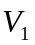
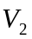


5. 一定量的理想气体，其状态在V－T图上沿着一条直线从平衡态a改变到平衡态b(如图)。
[ B ] (A) 这是一个放热降压过程。
(B) 这是一个吸热升压过程。
(C) 这是一个吸热降压过程。
(D) 这是一个绝热降压过程。

- 填空题
1.常温常压下,一定量的某种理想气体(视为刚性分子,自由度为i),在等压过程中吸热为Q,对外作功为A,内能增加为ΔE, 则A/Q = 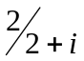 , ΔE/Q = 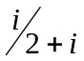 .
2. 3mol的理想气体开始时处在压强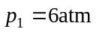，温度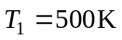的平衡态。经过一个等温过程，压强变为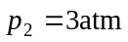。该气体在此等温过程中吸收的热量为Q＝ 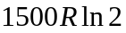 J。

三、计算题
- 质量为0.02kg的氦气(视为理想气体),温度由17°C升为27°C,若在升温过程中,(1)体积保持不变；(2)压强保持不变；(3)不与外界交换热量.试分别求出气体内能的改变、吸收的热量、外界对气体所作的功.
解：(1)体积保持不变
由热力学第一定律，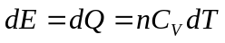
气体内能的改变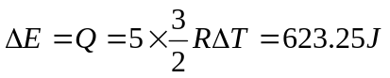
外界对气体所作的功为零。
(2)压强保持不变
气体内能的改变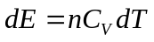
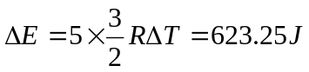
吸收的热量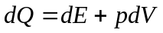
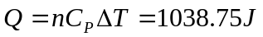
外界对气体所作的功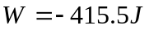
(3)不与外界交换热量
吸收的热量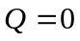
气体内能的改变
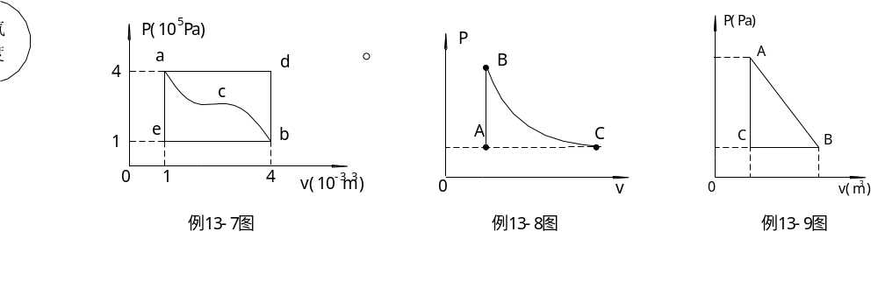
外界对气体所作的功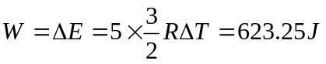
2.一定质量的理想气体，开始时处于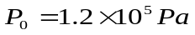，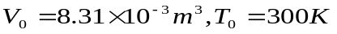的初态，经过一等容过程后，温度升为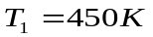，再经过一等温过程，压强减少为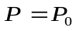的未态，如图。已知该理想气体的比热比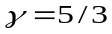。求：
（1）该理想气体的定容与定压摩尔热容量；
（2）气体从初始状态至未状态过程中所吸收的热量。
解：
该理想气体的比热比，所以，
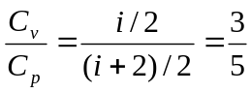
所以，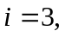
理想气体的定容与定压摩尔热容量分别为：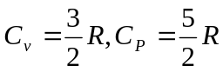
由，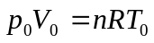 得到，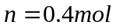
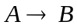过程，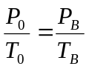 得到，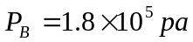
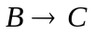过程， 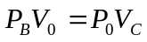 得到，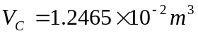
为等体过程，
吸收的热量
过程，内能保持不变，
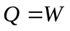
气体对外作功，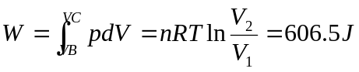
所以，总吸收的热量为